**Exercicio 5:** Dado o seguinte pseudocódigo:

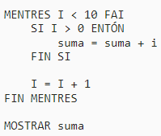a) **I = 3** e **suma=2**

**Solución:** Suma = 5

b) **I=5** e **suma = 1**

**Solución:** Suma = 6

c) **I=-1** e **suma=-1**

**Solución:** I = 0

d) **I=6** e **suma=3**

**Solución:** Suma = 9

e) **I=0** e **suma=0**

**Solución:** I = 0